PRAKTIKUM PERTEMUAN 16

WEB 2.0

Nama : Sandy Satria Buana

NIM : D11171023

Kelas : IF-6A (RPL)

1. Halaman shopping cart
2. Jika cart kosong

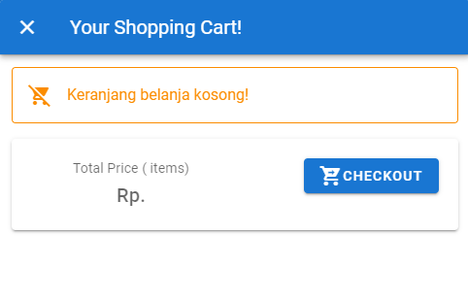

1. Jika cart tidak kosong

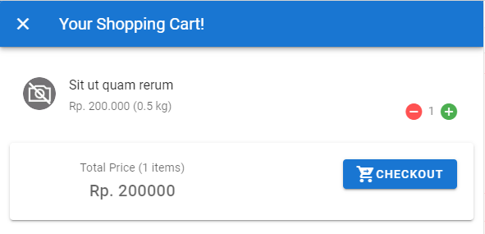

1. Halaman checkout
2. Untuk provinces

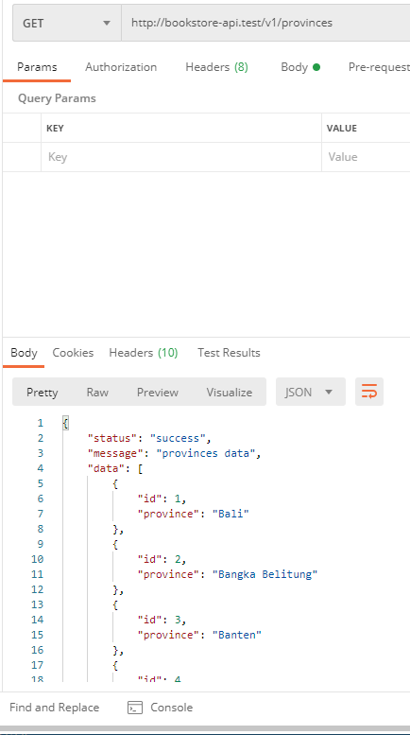

1. Untuk cities

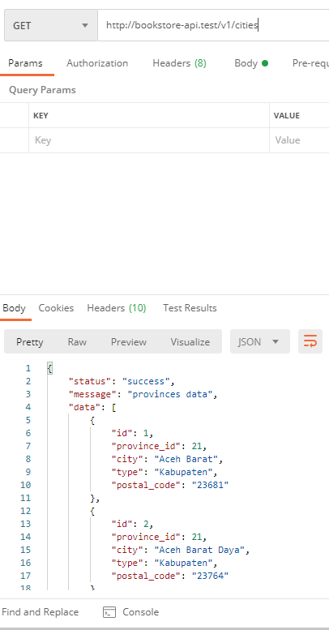

Kembali ke project vue.

1. Klik checkout

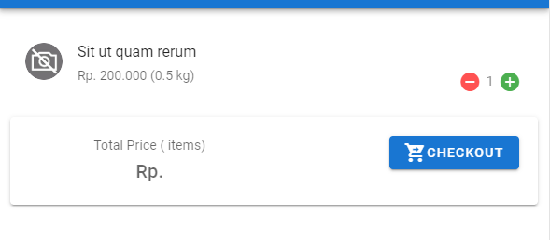

Jika belum login maka akan ada tampilan ini.

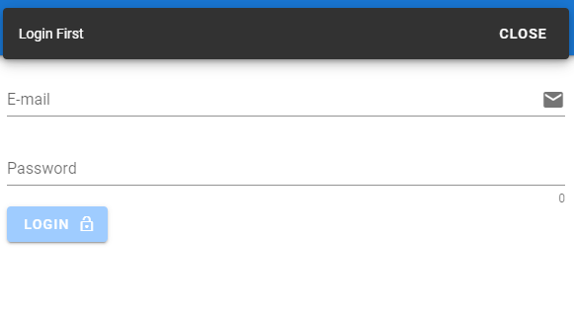

Login terlebih dahulu

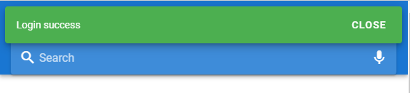

1. Tampilannya akan seperti ini,

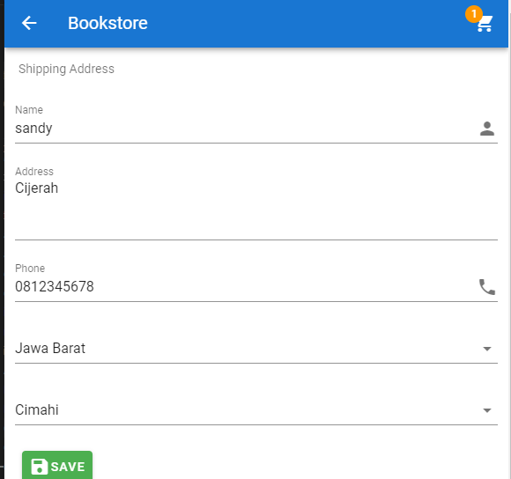

1. Menampilan Cart pada Component Checkout
2. Tampilan your shopping cart

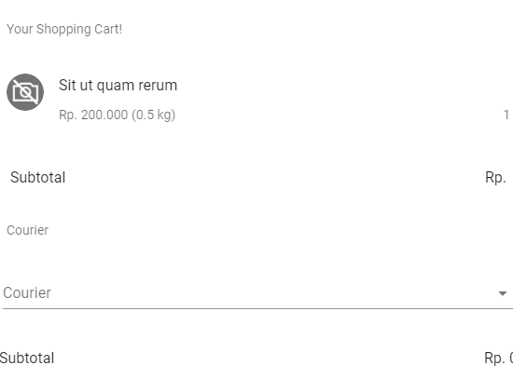

1. Menambahkan Courier pada component checkout
2. Cek courier pada postman.

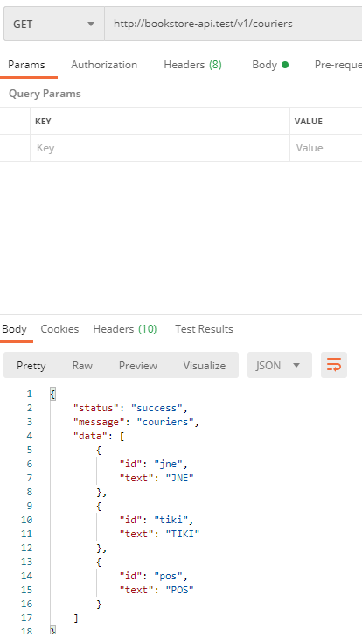

1. Menampilkan couriers

